Datum

Schriftelijke vragen
8-7 2022

Aan de voorzitter van de raad

Onderwerp: Energie voorziening aanleg nieuw verdeelstation/schakelstation almere
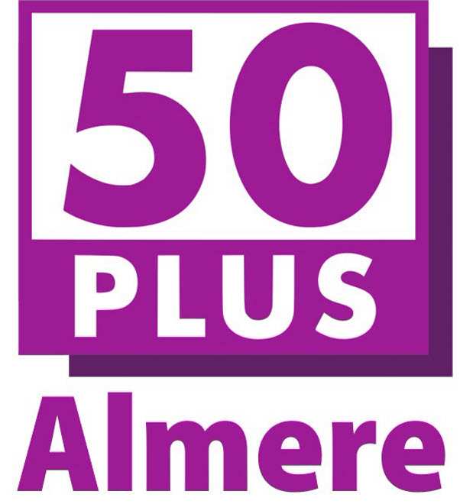

Vragen
Het college wordt verzocht de volgende vraag/vragen mondeling/schriftelijk te beantwoorden:

- Is het college in gesprek met Liander over de bouw van een onder station/verdeel station;
- Sinds wanneer is het college in gesprek over de bouw van dit nieuwe verdeel station;
- Welke locaties worden op dit moment onderzocht voor de bouw van een onder station/verdeel station;
- Welke locatie heeft de voorkeur van het college; en waarom;
- Is een burger participatie proces opgestart m.b.t. dit proces en zo niet waarom niet, en wanneer denkt het college dit dan wel te doen?
- Wordt er ook gekeken naar het upgraden van de huidige verdeelstations, zo nee waarom niet;
- Is het college op de hoogte dat er geen groot gebruikers meer aangesloten kunnen worden;
- Wat voor schade verwacht het college te lopen wanneer als er vanaf nu tot 2025 geen grootgebruikers meer aangesloten kunnen worden;
- Zij de beoogde zonnevelden van Vattenfall in Almere Buiten A6 en A27 op een of andere manier van invloed bij de aanleg en of onderzoek naar het te bouwen verdeelstation, zo ja op welke manier;
- Gaat het hier om de ontwikkeling van een nieuw onder station/verdeel station voor nieuw te ontwikkelen datacenters?
- Klopt het dat de gemeente in een eerder stadium heeft besloten niet mee te werken aan de aanleg van het datacenter A6 A27, zo nee wat is dan wel vastgesteld m.b.t. deze aanleg en hoe verhoud zich dit tot de mogelijke aanleg van een nieuw onder station/verdeel station?
- Bent u het met 50PLUS eens dat het achterwege laten van participatie schade in het proces kan opleveren.

Toelichting
Sinds een langer tijd is er sprake over de komst van een nieuw verdeel station in Almere, een groot aantal inwoners in Almere heeft grote zorgen over de aanleg van een nieuw onder station/verdeel station. Tot nu toe heeft de gemeente steeds aangegeven dat dit niet opportuun is, echter uit het stuk van Omroep Flevoland blijkt dat de gemeente al sinds een langere tijd in gesprek is met de gemeente m.b.t. de aanleg van een verdeelstation.

https://www.omroepflevoland.nl/nieuws/292679/nu-ook-leveringsprobleem-bij-verdeelstation-almere

Ondertekening en naam
Jan Bouwma 50PLUS

